题号 | 1 | 2 | 3 | 4 | 5 | 6 | 7 | 8 | 9 | 10
得分
1.电路如下图所示，自行设定电压源电压值，求电流源I_{S2}产生的功率。（10分）
得分
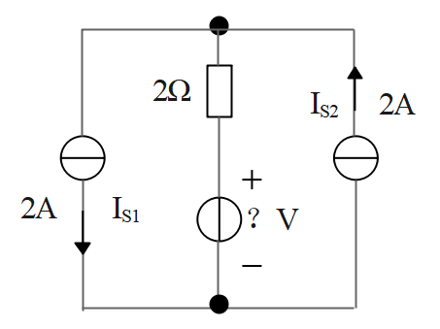

2.电路如下图所示，试用网孔电流法求2Ω电阻两端的电压u。（10分）
得分
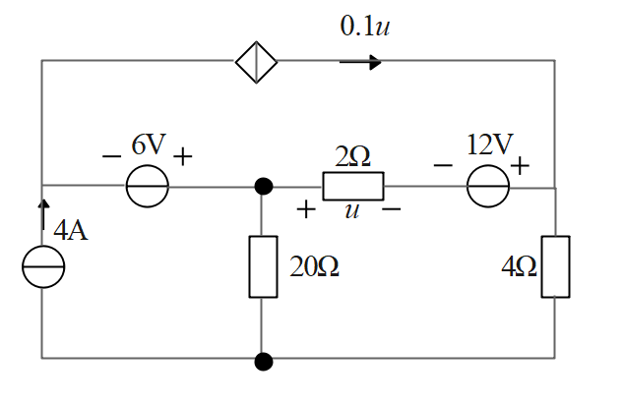

3.电路如下图所示，用叠加定理求电路中电流源两端电压U₃。（10分）
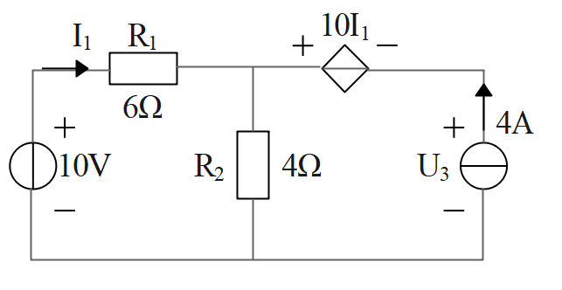
得分

4.电路如下图所示，已知u_{C}（t）=0V，在t=0时开关S闭合。求换路后的电流i（t）。（10分）
得分
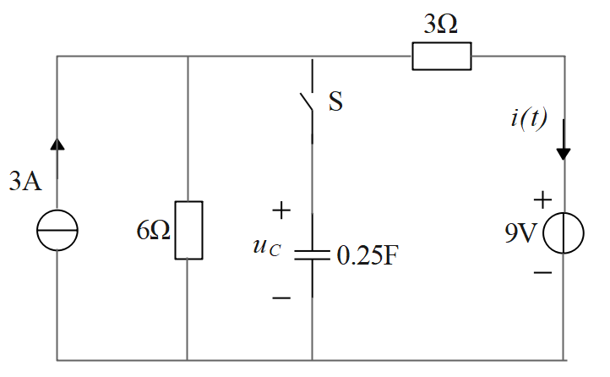

5.电路如下图所示，试求电路中10Ω电阻的电压相量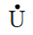。（10分）
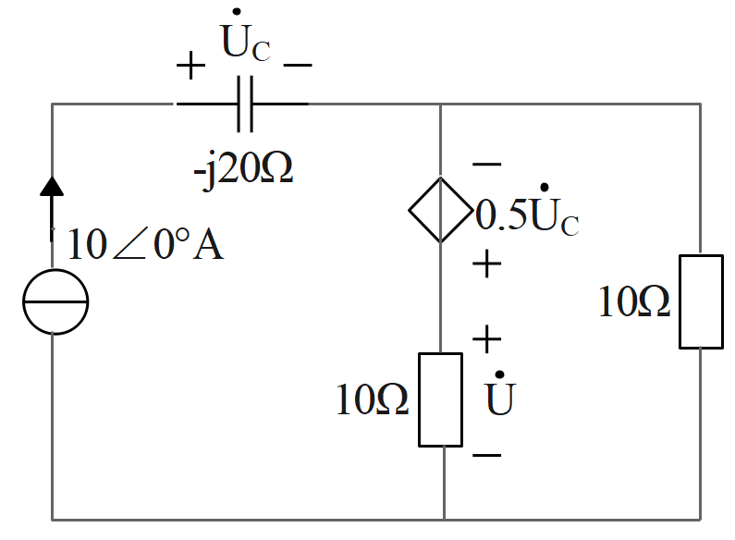
得分

得分
- 选择或填空：（10分，每空1分）

①N型半导体 是多数载流子，P型半导体 是多数载流子。
②锗管允许的最大结温为 ℃，硅管允许的最大结温为 ℃。
③理想运放线性应用时的分析依据为 、 。
④电路中的负反馈可以归纳为4种类型： 负反馈， 负反馈， 负反馈， 负反馈。
7. 求下图输出电压u_{o}=？（10分）
得分

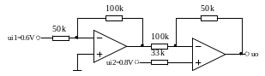

8. 下图电路所有二极管为理想二极管，求(a)、(b)的输出电压Uo（10分）
得分

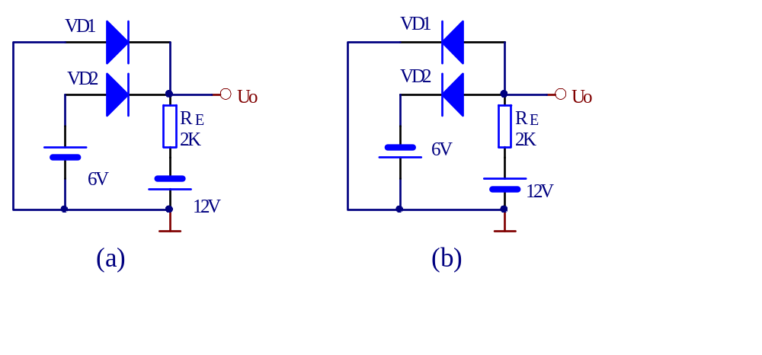

9. 下图线性稳压电路，输入电压ui=12V，求输出电压uo （10分）
得分
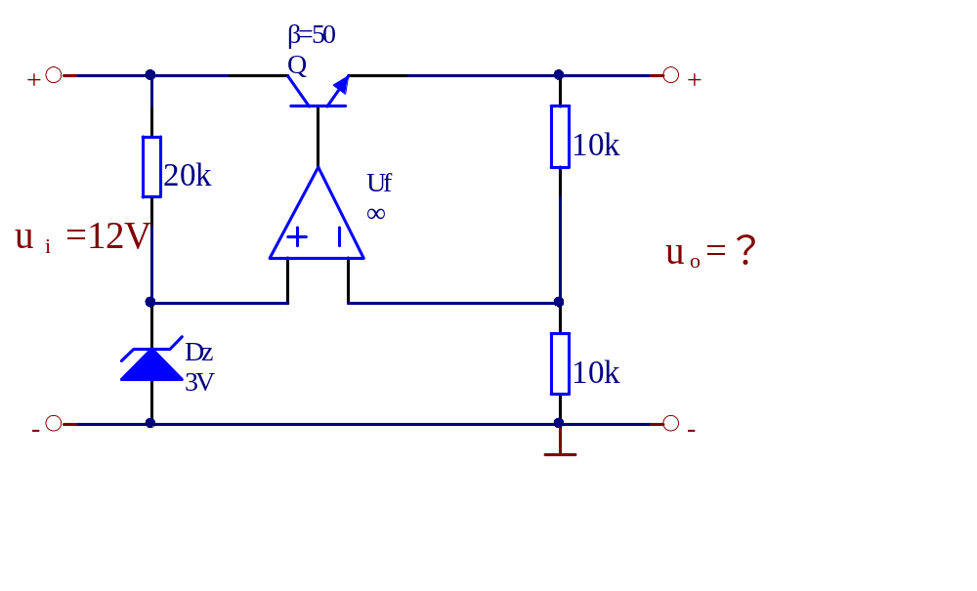

10. 求右图（a）、（b）的静态工作点：（10分）
得分

